Université de Technologie d’Haïti
Unitech

Sciences Informatiques

TD : Sécurité informatique et cybersécurité

Nom : AUGUSTE
Prénom : Melandecia

Niveau : IV

21/02/2026
- REPRODUISEZ LES TACHES.
CONTENU DE RAPPORT
- UNE DESCRIPTION DES RESULTATS DE LA TACHES.
- LES RESULTATS DE L’EXECUTION DE COMMANDES(CAPTURES D’ECRAN).
- LES CONCLUSIONS SUR LA TACHE ACCOMPLIE.
- HEBERGEMENT LE RAPPORT DE TRAVAIL AU FORMAT WORD ET PDF, AINSI QUE LES IMAGES SUR GITHUB.

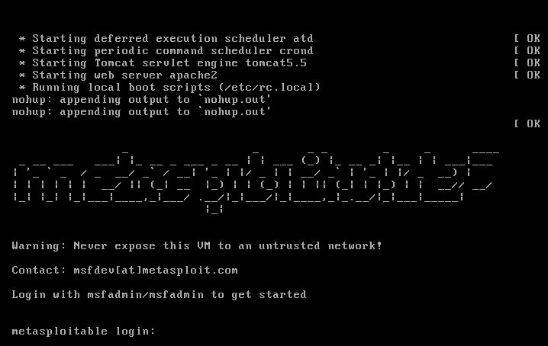

1.

- C’est la fenêtre qu’on trouve après l’importation de metasploite.
2.

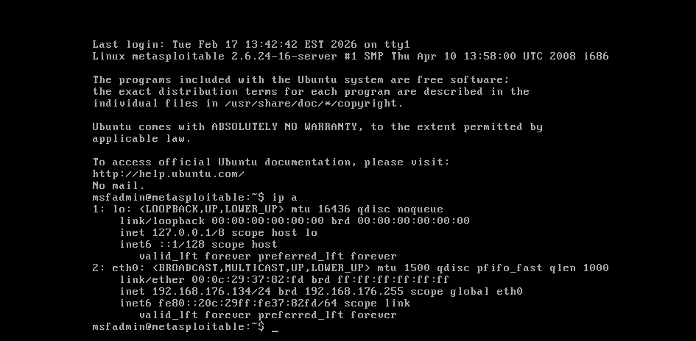

- Ip a permet d’ obtenir l’adresse IP de la machine cible Metasploitable . L’adresse 192.168.176.134 sera utilisée pour toutes les communications avec Kali.

3.
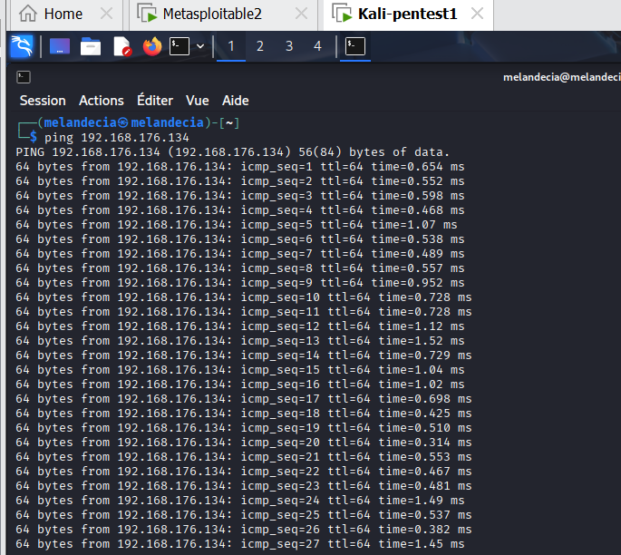

- Cela permet de faire le test de connectivité entre Kali Linux et Metasploitable. La réception des paquets confirme que les deux machines virtuelles communiquent correctement.

4.
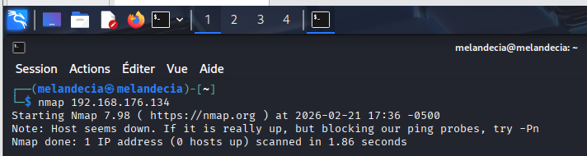

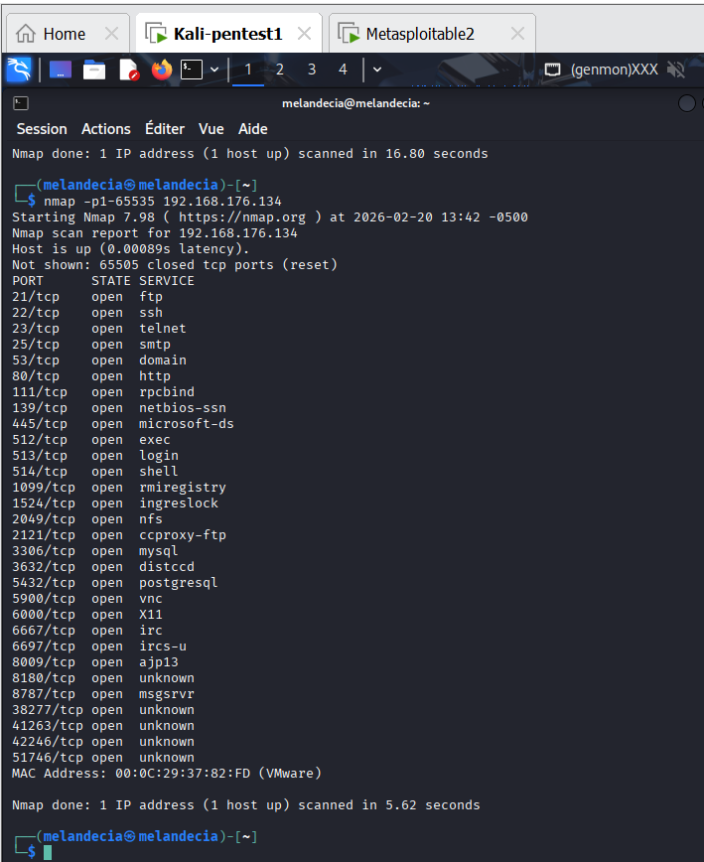
5-

- Cela permet de faire un scan complet de tous les ports TCP (1 à 65535). On retrouve les ports typiques de Metasploitable (21, 22, 23, 25, 80, 445, 3306, etc.)

6.

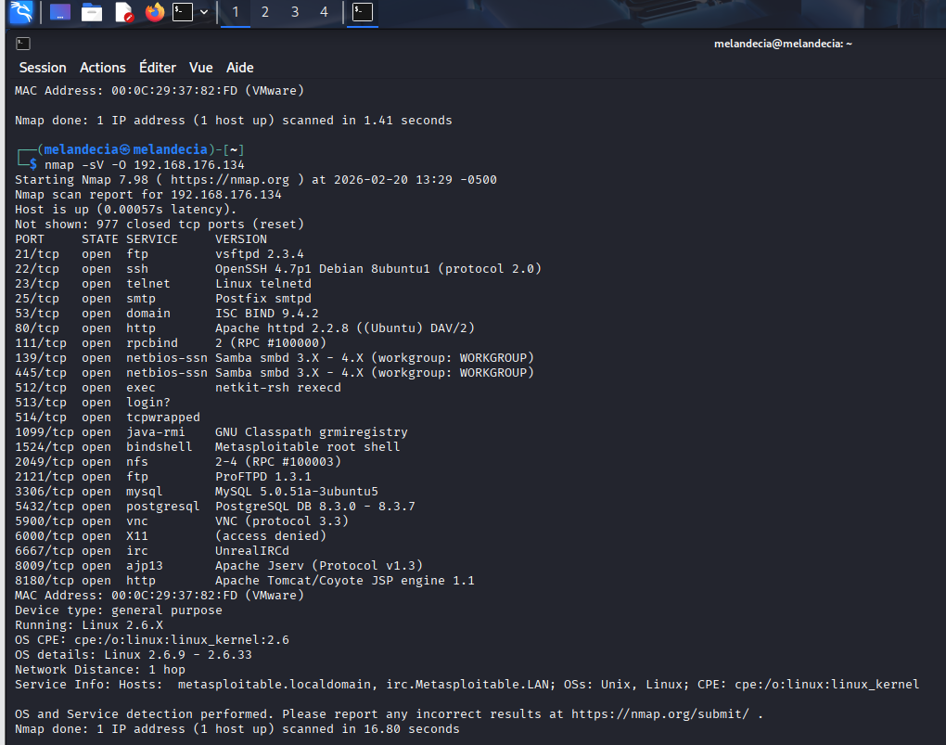

- Scan Nmap des ports TCP de Metasploitable. On identifie plusieurs services vulnérables comme vsftpd (21), Samba (445), MySQL (3306), etc.
- Scan Nmap avec détection de versions (-sV). Les services vulnérables comme vsftpd (port 21) ou Samba (port 445) sont identifiés.
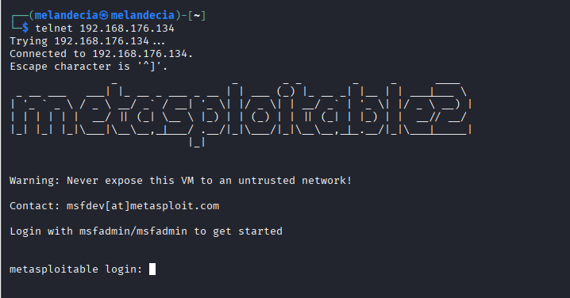
7.

- Connexion Telnet à la machine cible. Le service Telnet est accessible, confirmant la présence du service sur le port 23.

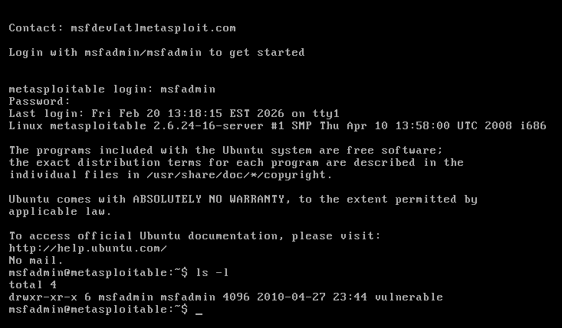
8.

- Cela permet de faire la connexion légitime à Metasploitable. La commande ls -l affiche le dossier vulnerable, confirmant l’accès à la machine cible.
9.
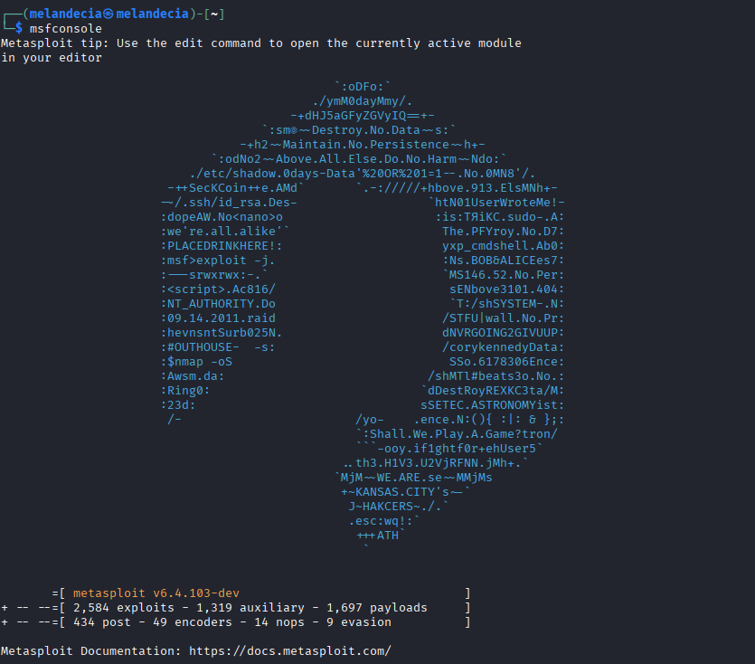

- Lancement de Metasploit Framework. L’environnement est prêt pour l’exploitation.
- Démarrage de Metasploit Framework. L’interface est prête à être utilisée pour les tests d’intrusion.

10.
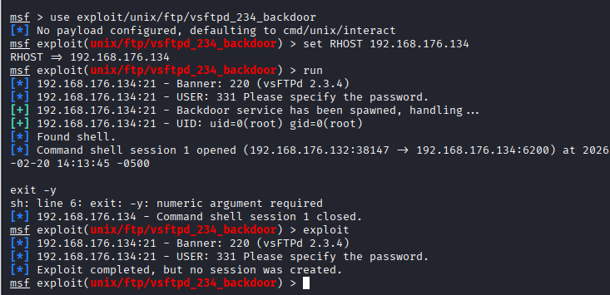

- Cela permet de faire exploitation de la faille vsftpd v2.3.4. La connexion aboutit à un shell root sur la cible.

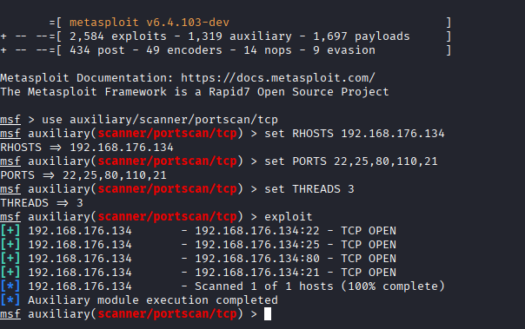
11.

- Scan de ports avec un module auxiliaire de Metasploit. Les ports 21, 22, 25 et 80 sont détectés comme ouverts.
12.
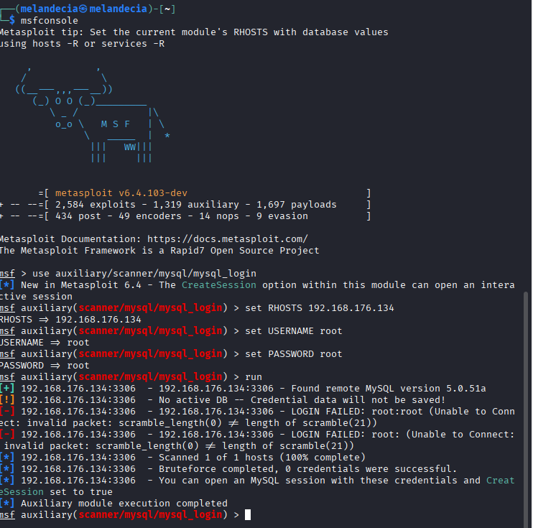

- Lancement de Metasploit Framework. L’environnement est prêt pour l’exploitation.
- Démarrage de Metasploit Framework. L’interface est prête à être utilisée pour les tests d’intrusion.

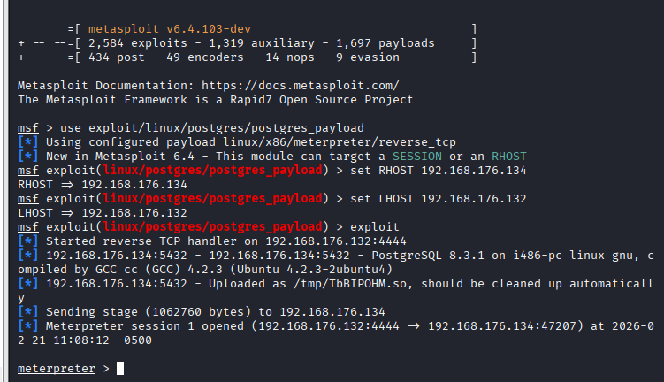
13.

- Exploitation du service PostgreSQL via Metasploit. Une session Meterpreter est obtenue, donnant un accès avancé à la cible.
14.
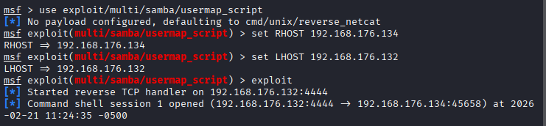

- Exploitation de Samba via le module usermap_script. Une session shell est obtenue avec privilèges root.
15.
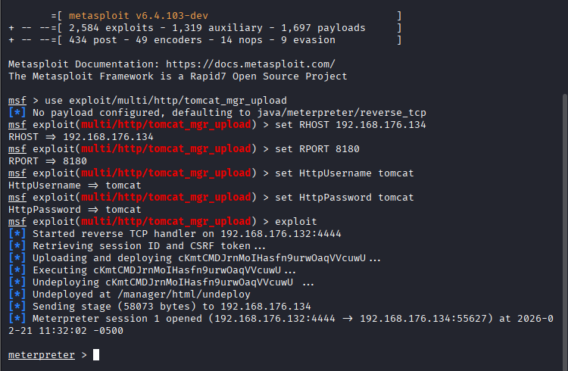

- Exploitation du service Apache Tomcat sur le port 8180. Le module tomcat_mgr_upload permet de déployer un payload malveillant et d’obtenir une session Meterpreter.

- CONCLUSION
Ce travail pratique nous a permis de mettre en œuvre une simulation de test d’intrusion dans un environnement contrôlé, en utilisant Kali Linux comme machine attaquante et Metasploitable 2 comme cible vulnérable. Il nous a permis de passer de la théorie à la pratique, en reproduisant des scénarios réalistes d’attaques.
Les compétences acquises seront utiles pour la suite de notre apprentissage en cybersécurité.

